# ANALISIS “STATE OF THE ART”:

# Introducció:

Abans de profunditzar en els diversos treballs seleccionats, és essencial establir alguns

conceptes fonamentals de les simulacions de dinàmica molecular.

El sistema de molècules sota investigació pot consistir tant d’àtoms com de molècules més complexes i pot variar en mida, des de pocs àtoms fins a proteïnes senceres o fins i tot estructures més grans.

Els atributs del sistema inclouen factors com el nombre de partícules en el sistema, la mida i la forma de les molècules, les condicions de temperatura i pressió i les forces d’interacció entre les molècules.

# SchNetPack:

SchNetPack és una llibreria de codi obert en Python (basada en Pytorch) que proporciona un “framework” modular per a l’entrenament i implementació de XN per a simulacions de DM.

*Figura 1: Estructura bàsica dels blocs de representació i predicció*

### Bases de dades:

SchNetPack disposa de diverses classes que permeten accelerar el procés d’entrenament i validació dels models, aquestes classes descarreguen i estructuren les dades en una base de dades SQLite amb l’ajuda del paquet ASE[8]. Actualment pot processar les següents bases de dades:

* QM9: 133 885 molècules orgàniques, amb fins a 9 àtoms pesats de C, O, N i F.
* ANI1: 20 milions de conformacions per a 57 454 molècules orgàniques de C, O i N.
* ISO17: 129 isòmers de C7O2H10 amb 5000 geometries inestables.
* MD17: 8 molècules orgàniques amb 500 mil entrades (de mitja) per cada una.
* MaterialsProject: dades respecte la cristal·lització de àtoms fins al numero atòmic 94.

També proporciona classes per a alimentar les dades al model durant l’entrenament i per a la realització d’aquest. Controla l’entrenament, validació, copies de seguretat entre altres funcionalitats.

*Figura 2: Estructura de les classes per gestionar bases de dades i entrenament dels models.*

### Models:

Els models que proporciona SchNetPack es divideixen en dos etapes, la representació i la predicció. La primera etapa consisteix de dos possibles mètodes de representació dels sistemes de molècules, wACSF i SchNet. Aquests sistemes estan compostos per n àtoms que son descrits per el seu numero atòmic Z i la seva posició R.

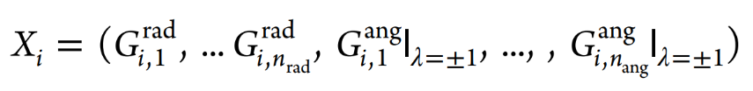(w)ACSF: o “Weighted Atom-Centered Symmetry Functions”, es una representació “descriptor-based” es a dir una representació que es calcula prèvia a l’entrenament del model això les fa especialment bones en casos on les dades disponibles per l’entrenament no son suficients per a entrenar una representació “end-to-end”. Esta basat en la combinació de RSFs o “Radial Symmetry Functions” i ASFs o “Angular Symmetry Functions” . Les RSFs es calculen a partir del sumatori de les distancies entre l’àtom que es busca representar i els àtoms que entren dintre de la distancia màxima que es considera rellevant. Aquestes distancies se’ls assigna un pes seguint una funció determinada. Les ASFs com en les RSFs tenen en compte els àtoms veïns del tractat però en el cas de les ASFs el sumatori considera l’angle entre els àtoms i no les distancies.

*Formula de (w)ACSF on Grad es el resultat de RSFs i Gang el de ASFs.*

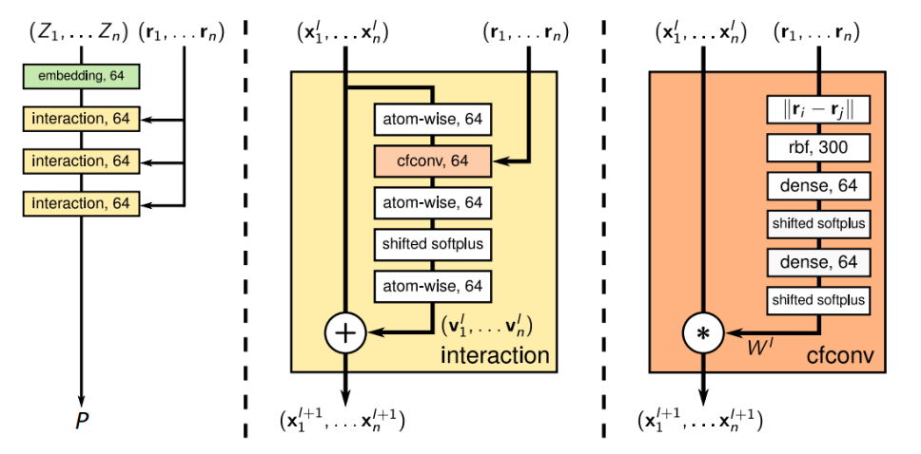SchNet: es una representació “end-to-end”, això comporta que aprèn a representar el sistema molecular mitjançant l‘entrenament d’una “deep neural network” o DNN. La estructura d’aquesta es la següent (*Figura 3*):

*Figura 3: Estructura de la DNN utilitzada per la representació SchNet*

* Embedding: Aquesta capa es responsable de generar un “feature vector” Xi a partir de cada tipus de àtom Zi, la dimensió d’aquest vector ve donada per F. Aquesta capa s’inicialitza aleatòriament i es va adaptant durant l’entrenament.
* Dense: Aquesta capa és la més senzilla de totes i simplement realitza una multiplicació de matrius seguida d'una funció d'activació no lineal. Aquesta capa és útil per a la combinació d'informació provinent de les capes anteriors.
* Imagen que contiene objeto, reloj

  Descripción generada automáticamenteAtom-wise: Aquestes capes són similars a les capes densas, però amb la diferència que cada àtom té els seus propis pesos (W) i biaixos (b). Això significa que la informació que es processa en aquestes capes és específica per a cada àtom i permet modelar propietats atomístiques com ara la seva energia o la seva força.
* Shifted Softplus: Aquesta capa és una funció d'activació no lineal que redueix el risc d'explosió de gradients que pot sorgir amb altres funcions. Aquesta funció és definida per la fórmula , que és similar a la funció ReLU però amb un pendent suau.



* Imagen que contiene Logotipo

  Descripción generada automáticamenteContinuous-filter Convolution: Aquesta capa realitza una convolució per a generar informació d'interacció entre àtoms. La convolució es fa amb un filtre continu en lloc d'un filtre discret, el que permet processar informació en espais no regulars, com ara l'espai tridimensional on es troben els àtoms. Això resulta en una millor adaptabilitat a estructures complexes i irregulars.
* Interaction: Aquesta capa combina totes les capes anteriors per a obtenir una representació global de la molècula. Aquesta capa és crucial per a la predicció de propietats químiques com ara l'energia o la densitat electrònica. En aquesta capa també s'inclouen tècniques com ara el dropout o la normalització de capa per a millorar la generalització del model.

# TorchMD:

TorchMD és un marc de treball de deep learning per a simulacions de MD. Està construït sobre PyTorch i ofereix una sèrie d'eines i models per simular eficientment el comportament de les molècules en entorns complexos.

TrochMD parteix de la representació implementada en SchNet.  A partir d’aquí fa una predicció pròpia usant eines especifiques implementades en Pytorch (paral·lelisme, capes, GPU, ...). Per a l’entrenament usa el framework “Pytorch Lightining” ].Per acabar aquest treball destaca en les aplicacions i resultats que presenta, du a terme 4 experiments:

* Comparació dels resultats amb ACEMD3
* Entrenament i avaluació en la base de dades QM9
* Demostració de la utilitat del model end-to-end (SchNet)
* Coarse-Graning (baix nivell de detall) en sistemes de “proteine folding”

# DeePMD-kit:

Es un paquet de programari de codi obert que utilitza DNN per a la construcció de potencials d'interacció atòmica es a dir és capaç de predir les forces i les energies que actuen sobre els àtoms d'un sistema en funció de la seva configuració espacial. Aquest treball esta enfocat a la simulació de TiN el qual una estructura cristal·lina cúbica (que per tant no s’adhereix gaire a l’objectiu del treball).

Segueix un funcionament similar a SchNet en el que es defineixen uns descriptors, a partir d’una funció que te en compte tant les coordenades com altres factors s’obtenen uns valors els quals passen per una capa de embedding NN que s’ocupa d’acabar de filtrar-los i per acabar es tornen a combinar amb les coordenades per constituir els descriptors que s’utilitzaran per la predicció.

El treball també entra en detall de el software usat per a generar les dades d’entrenament el qual es CALPHAD, Thermo-Calc 2021b i TCTI3 (en aquest no explica el funcionament intern d’aquests softwares però pot ser útil poder consultar-los en cas de necessitar generar dades)

Per acabar fa una sèrie de tests on compara el model NNP amb el software MEAM (el mètode establert actualment per fer aquest tipus de simulacions) i observa que NNP obté resultats molt similars a MEAM amb un cost i una eficiència molt menor per tant fent el mètode un èxit en aquest camp.

1. **Bibliografia:**

[1] - Frenkel, Daan, and Berend Smit. **Understanding Molecular Simulation from Algorithms to Applications.** *Academic Press*, 2002.

[2] - Braun, Efrem, et al. **Best Practices for Foundations in Molecular Simulations [Article v1.0]. Living** *Journal of Computational Molecular Science*, vol. 1, no. 1, 2019

[3] - M. P. Allen and D. J. Tildesley. **Computer Simulations of Liquids.** *Oxford University Press*, 2002

[4] - J. Chem. Theory Comput. 2022, 18, 4, 2479–2493, Publication Date:March 8, 2022

[5] - K. T. Schütt, P. Kessel, M. Gastegger, K. A. Nicoli, A. Tkatchenko, and K.-R. Müller. **SchNetPack:** **A Deep Learning Toolbox For Atomistic Systems**. *Journal of chemical theory and computation*, 2019, 15, 448-455.

[6] - Stefan Doerr, Maciej Majewski, AdriàPérez, Andreas Krämer, Cecilia Clementi, Frank Noe, Toni Giorgino, and Gianni De Fabritiis. **TorchMD: A Deep Learning Framework for Molecular Simulations**. *Journal of chemical theory and computation*, 2021, 17, 2355−2363.

[7] - Takeru Miyagawa, Kazuki Mori, Nobuhiko Kato , Akio Yonezu. **Development of neural network potential for MD simulation and its application to TiN.** *Computational Material Sciencie*, 15 April 2022, 111303.

[8] - Larsen, A. H.; Mortensen, J. J.; Blomqvist, et al. **The atomic simulation environmenta Python library for working with atoms.** *Journal Phys: Condens. Matter*, 2017, 29, 273002.

**https://paperswithcode.com/dataset/md17#:~:text=MD17%20(Molecular%20Dynamics%2017),trajectories%20of%20eight%20organic%20molecules.**